KIỂM TRA HỌC KỲ I – NĂM HỌC: 2015-2016
HƯỚNG DẪN CHẤM THI
MÔN: VẬT LÝ – LỚP 11 (PT)
 | Nội dung trả lời câu hỏi | Điểm | Ghi chú
Câu 1  2,0 điểm | a) Phát biểu và viết biểu thức định luật Cu-lông, nêu tên gọi và đơn vị các đại lượng.  b) Áp dụng : Cho hai điện tích điểm q₁= 5.10⁻⁷C và q₂ = 6.10⁻⁷C cách nhau 10cm trong chân không. Tính lực tương tác điện giữa chúng.
 | a) Định luật Cu-lông: Lực hút hay đẩy giữa hai điện tích điểm đặt trong chân không có phương trùng với đường thẳng nối hai điện tích điểm đó, có độ lớn tỉ lệ thuận với tích độ lớn của hai điện tích và tỉ lệ nghịch với bình phương khoảng cách giữa chúng.  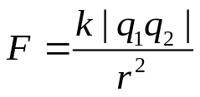  k = 9.10⁹ Nm²/C².  q₁, q_{2:} điện tích điểm (C)  r: khoảng cách (m)  b) Áp dụng : 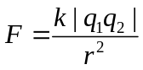= 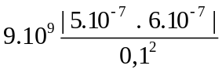  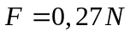 | 0,5đ  0,5đ  0,5đ  0,5đ
Câu 2  2,0 điểm | Ở điều kiện bình thường, chất khí có dẫn điện không? Tại sao? Nêu bản chất của dòng điện trong chất khí. Hãy cho biết hạt tải điện gây ra dòng điện trong chất khí là hạt tải điện nào?
 | Ở điều kiện bình thường chất khí không dẫn điện vì các phân tử khí đều ở trạng thái trung hoà điện, do đó trong chất khí không có các hạt tải điện.  Bản chất của dòng điện trong chất khí Dòng điện trong chất khí là dòng chuyển dời có hướng của các ion dương theo chiều điện trường, của các electron và các ion âm ngược chiều điện trường.  hạt tải điện gây ra dòng điện trong chất khí là ion dương, electron và các ion âm | 0,5đ  1,0đ  0,5đ
Câu 3  1,0 điểm | Ở 20⁰C điện trở suất của Bạc là 1,62.10⁻⁸ Ωm. Biết hệ số nhiệt điện trở của Bạc là 4,1.10⁻³ K⁻¹. Ở 304⁰ C thì điện trở suất của Bạc là bao nhiêu ?
 | ρ = ρ₀[1 + α(t - t₀)]= 1,62.10⁻⁸[1 + 4,1.10⁻³ (304-20)]  = 3,5.10⁻⁸Ωm | 0,5đ  0,5đ
Câu 4  1,0 điểm | Tụ điện là gì ?
 | Tụ điện là một hệ hai vật dẫn đặt gần nhau và ngăn cách nhau bằng một lớp cách điện. Mỗi vật dẫn đó gọi là một bản của tụ điện.  Tụ điện dùng để chứa điện tích.  Tụ điện phẳng gồm hai bản kim loại phẳng đặt song song với nhau và ngăn cách nhau bằng một lớp điện môi.  Kí hiệu tụ điện | 0,5đ  0,5đ | CT: 0,25 0,25đ
Câu 5  4,0 điểm | 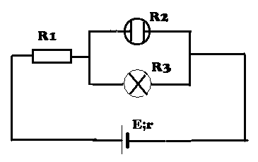  ξ = 15V; r = 1Ω, R₁ = 2Ω ; R₂ = 9 Ω là bình điện phân dung dịch AgNO₃ có cực dương bằng Ag (A:108, n=1) ; R₃ là đèn có ghi (9V – 9W).  a) Tính điện trở tương đương và cường độ dòng điện trong mạch chính.  b) Độ sáng đèn thế nào?  c) Tính lượng Ag bám vào cực âm trong 32 phút 10 giây.
 | Mạch: R₁ nt (R₂ // R₃)  R₃ đèn (9V – 9W): U_{đm}=9V; P= 9W ➔ R₃ 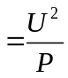= 9 Ω; I_{đm}= 1A.  a) R₂₃ 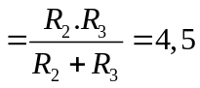 (Ω)  R₁₂₃=R_{N}= R₁+ R₂₃=2+4,5=6,5 (Ω)  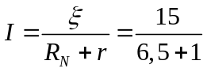=2 (A)  b) U₁= I. R₁=2.2=4 (V); U₂= U₃= U₂₃=I. R₂₃= 2.4,5=9(V)  U₃= U_{đm}=9V nên đèn sáng bình thường.  c) I₃ 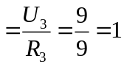(A)  m=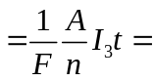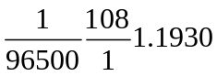=2.16(g) | 0,5đ  0,5đ  0,5đ  0,5đ  0,5đ  0,5đ  0,5đ  0,5đ

